市场开办者履行主体责任，落实入场查验检查、签订食用农产品质量安全协议
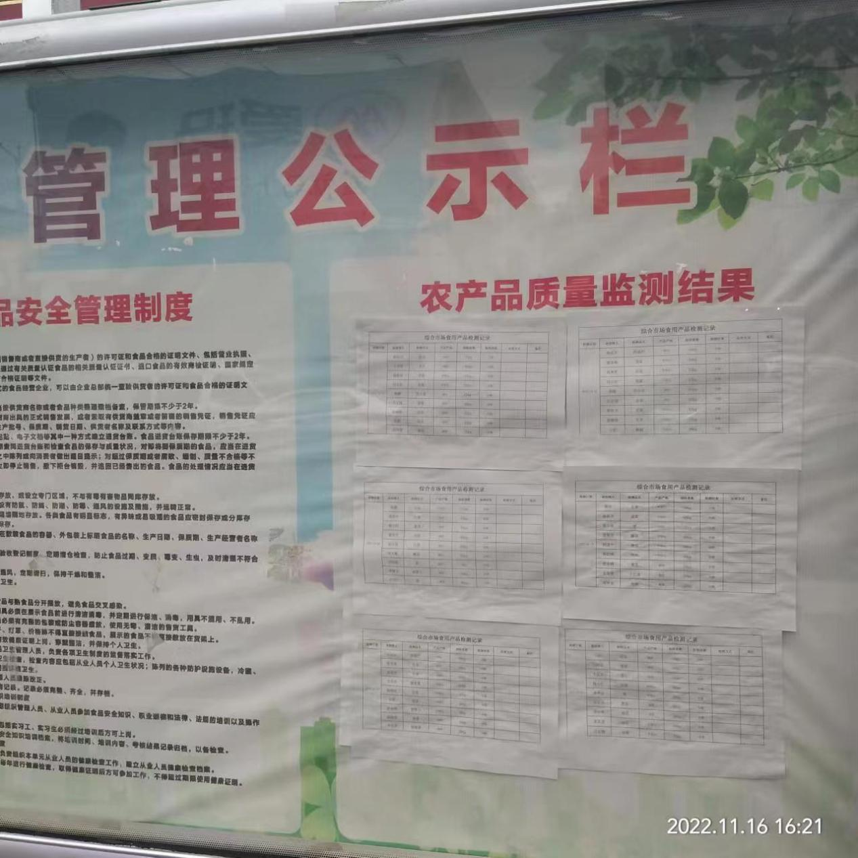
原始快检单据和快检结果公示图片

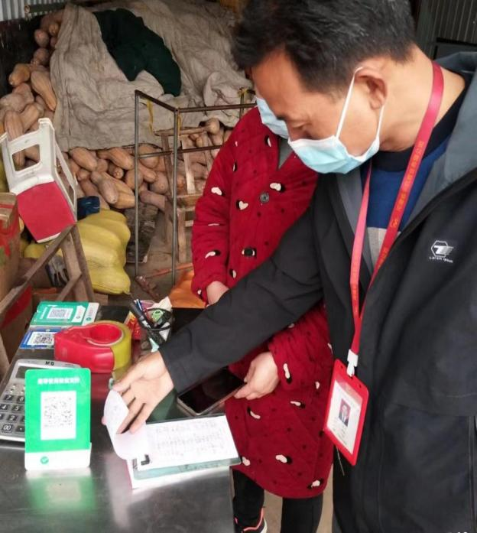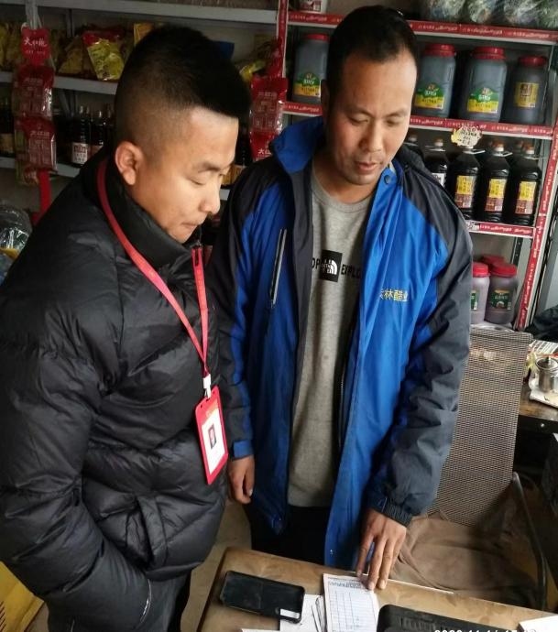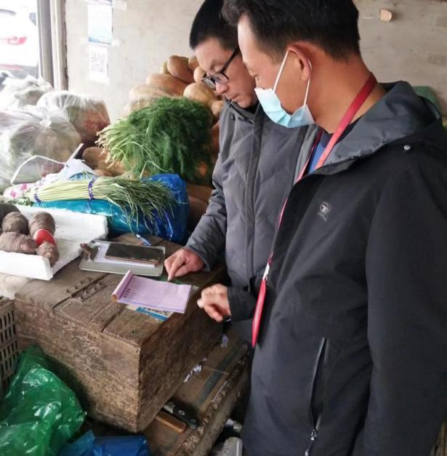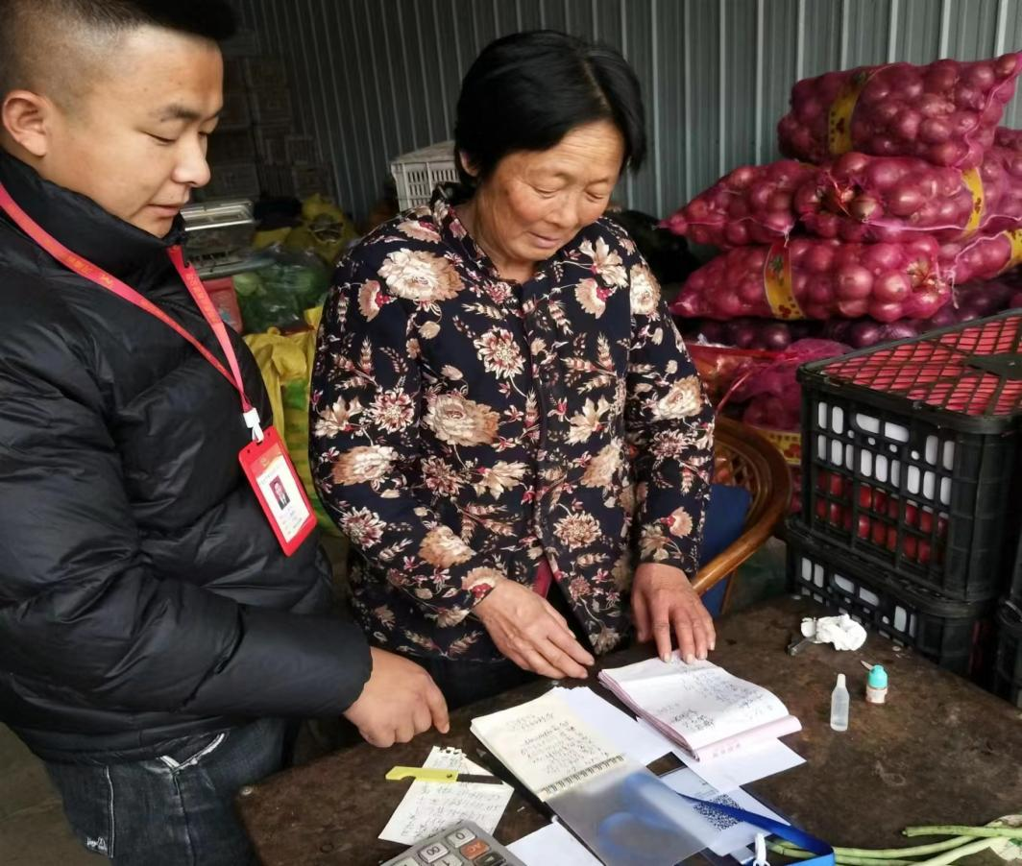
县综合市场 市场开办方查验入场食用农产品产地证明、购货凭证、或合格证现场图片
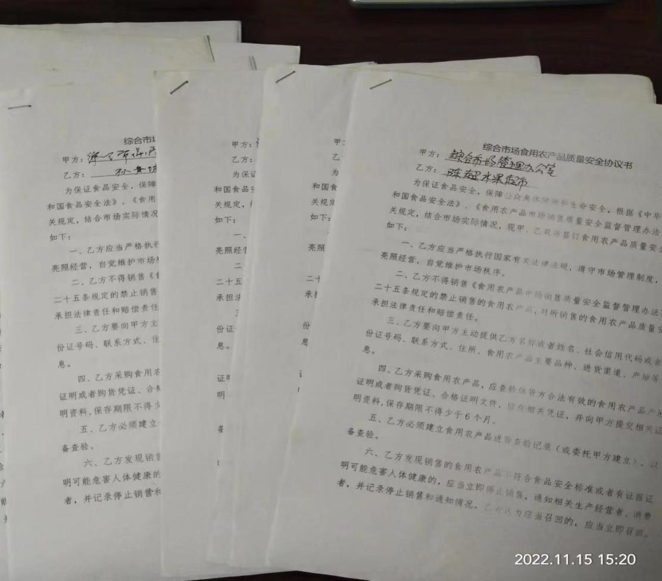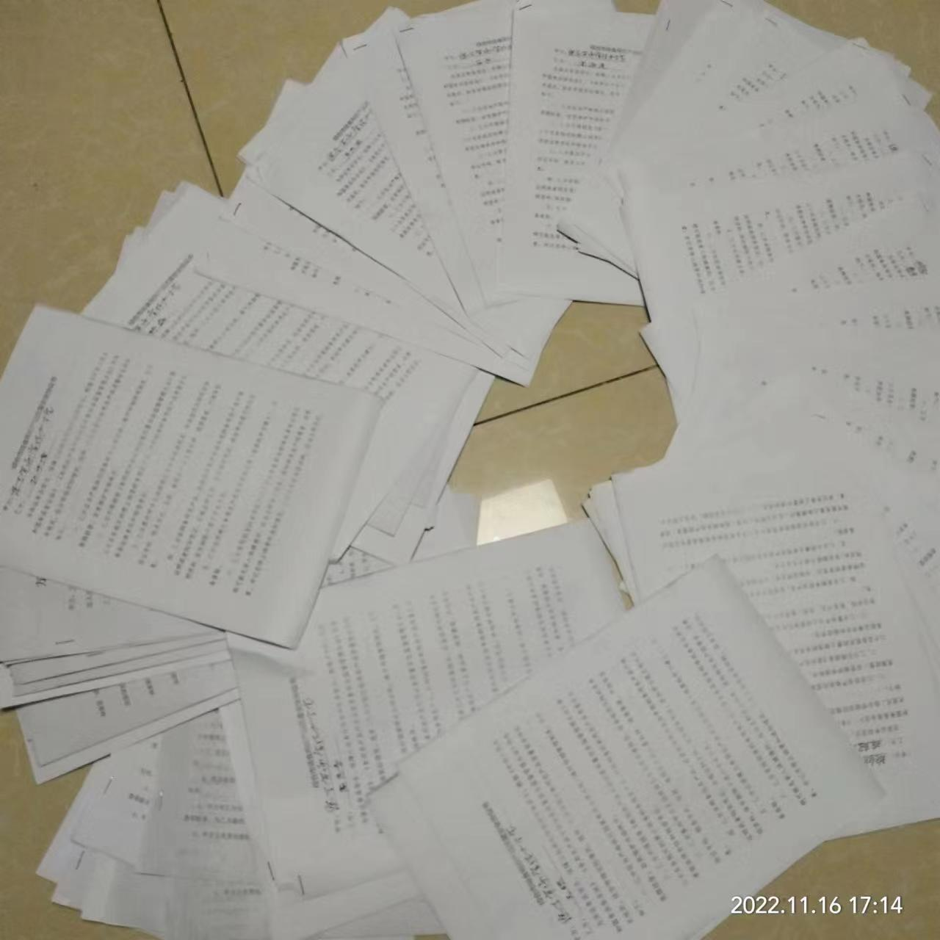
入场销售经营户签订食用农产品质量安全协议、入场销售者档案证明材料

